|  |
| --- |
| **[SW중심대학] 산학캡스톤 참여자 명단** |

|  |  |  |  |
| --- | --- | --- | --- |
| 주 제 | **사람과 로봇의 사회적 상호작용을 위한 감성표현 로봇 머리 개발 연구**  부제: 사람과 로봇사이의 Backchanneling 상호작용에 기반한  Interview 보조 로봇의 설계 및 제어 | | |
| 참여기간 | 2019. 07. 01. ~ 2020. 06. 20 . | 참여기업 | Circulus,Inc |
| 소 속 | 한동대학교 | 팀 원 | 이혁인 |

위 산학캡스톤에 참여하였음을 확인합니다.

2020년 06월 20일

성명: 이혁인 (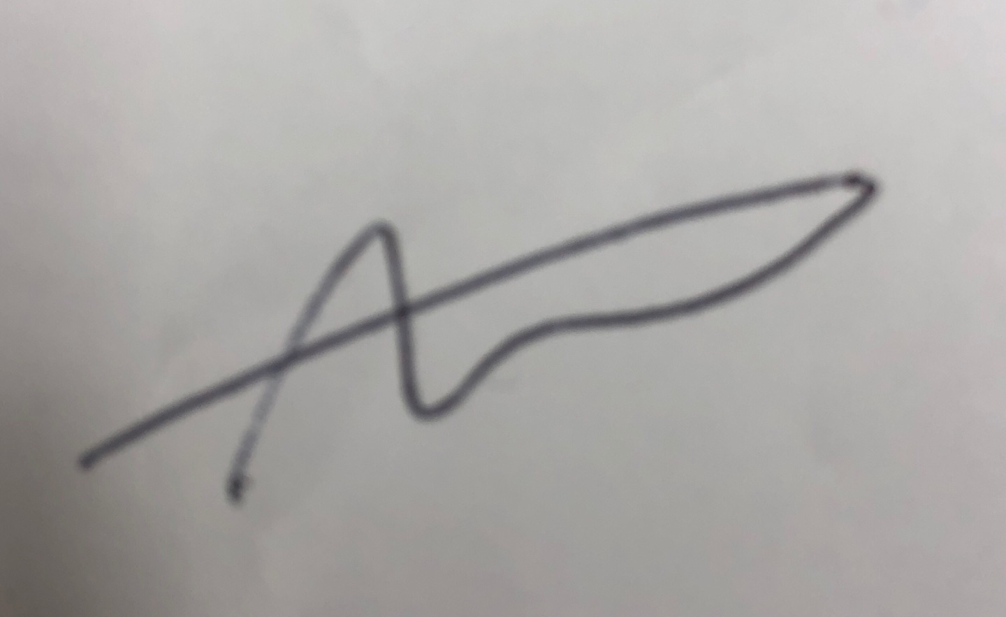)

|  |  |  |  |
| --- | --- | --- | --- |
| 주 제 | **사람과 로봇의 사회적 상호작용을 위한 감성표현 로봇 머리 개발 연구**  부제: 사람과 로봇사이의 Backchanneling 상호작용에 기반한  Interview 보조 로봇의 설계 및 제어 | | |
| 참여기간 | 2019. 07. 01. ~ 2020. 06. 20 . | 참여기업 | Circulus,Inc |
| 소 속 | 한동대학교 | 팀 원 | 이체은 |

위 산학캡스톤에 참여하였음을 확인합니다.

2020년 06월 20일

성명: 이체은 (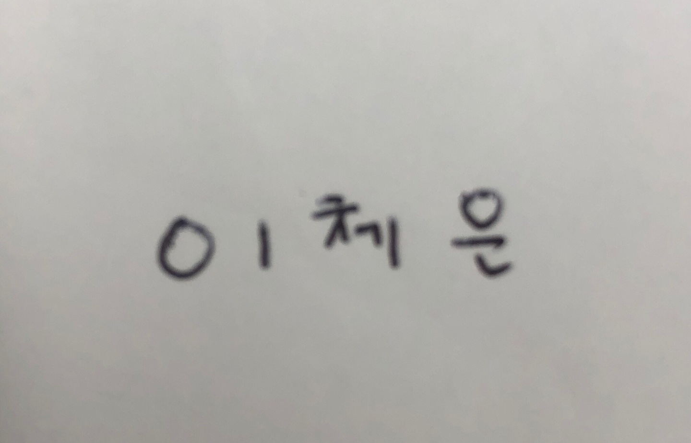)

|  |  |  |  |
| --- | --- | --- | --- |
| 주 제 | **사람과 로봇의 사회적 상호작용을 위한 감성표현 로봇 머리 개발 연구**  부제: 사람과 로봇사이의 Backchanneling 상호작용에 기반한  Interview 보조 로봇의 설계 및 제어 | | |
| 참여기간 | 2019. 07. 01. ~ 2020. 06. 20 . | 참여기업 | Circulus,Inc |
| 소 속 | 한동대학교 | 팀 원 | 곽영혜 |

위 산학캡스톤에 참여하였음을 확인합니다.

2020년 06월 20 일

성명: 곽영혜 (